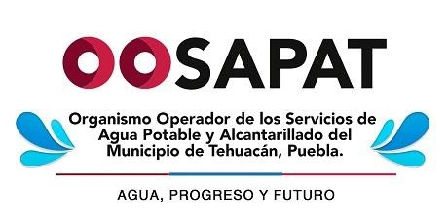 |  | ORGANISMO OPERADOR DE LOS SERVICIOS DE AGUA POTABLE Y ALCANTARILLADO DEL MUNICIPIO DE TEHUACAN, PUEBLA.
 |  | AUXILIAR DE LABORATORIO
PERFIL GENERAL DEL PUESTO

Escolaridad : | Ingeniería en Ciencias Químicas o afín.
Conocimientos: | Paquetería Office, Normas Vigentes Utilizadas en el Laboratorio, Higiene y Seguridad Ocupacional, Procedimientos de lavado de materiales y buenas prácticas de laboratorio.
Experiencia: | Dos años o más ejerciendo la profesión.
Cualidades: | Trabajo en Equipo, Relaciones interpersonales, Capacidad de  Organización, Capacidad de laborar con metas de trabajo, destreza para la manipulación de cristalería, reactivos, Responsables, Dinámico, Buenas relaciones Humanas, Disposición de Horario.

Elaboró:  Lic. Denisse Masiel Valerio Hernández | Autoriza:  Lic. Jaime Enrique Barbosa Puertos |  | Valida:  Lic. Lucelía Natividad Pacheco | Fecha de elaboración: 2021

